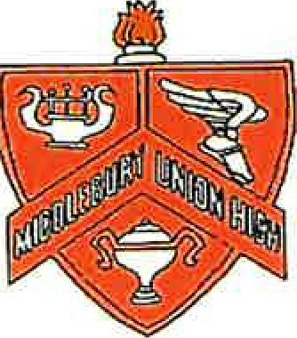

Escuela Secundaria Middlebury Unión

CAITLIN S. STEELE
Principal

BEN WEIR
Subdirector

SEAN M. FARRELL
Director de actividades

JULIE PETTIS
Coordinadora de Respuesta al estudiante

4 de mayo de 2026

Estimados padres/tutores de alumnos de 12.º grado:

Al acercarse el final del último año de su hijo/a en Middlebury Union High School, queremos agradecerle su continuo apoyo y participación en su educación. Hemos planeado diversas actividades para ayudar a los estudiantes a prepararse y celebrar este fin de la escuela secundaria.

Para su información y planificación, adjuntamos una lista de fechas importantes y un resumen de las próximas actividades. Invitamos a familiares y amigos a varios de estos eventos. ¡Esperamos verlos allí!

Grado12 Importatntes Fechas y Fechas y Resumen de Actividades

21 de mayo Distribución de togas y gorros Un representante de Balfour estará en la cafetería en

A la hora del almuerzo se distribuirán las togas y birretes. El costo es de $26.00. Se

acepta efectivo o los cheques deben extenderse a nombre de "Scholastic Achievements".
Tenga en cuenta: Su hijo/a no podrá recibir su toga y birrete si tiene un saldo pendiente en su cuenta de la cafetería o de la biblioteca. Los estudiantes que tengan deudas recibirán una carta aparte incluida en este sobre. Si no tienes una carta aparte, no debes dinero.

29 de mayo Último día de clases para los alumnos de 12º grado.

3 y 4 de junio Ensayo de graduación - 10:00 a. m. Centro Deportivo Memorial
Los estudiantes practicarán los procedimientos de graduación al menos dos veces antes de la ceremonia.La ceremonia de graduación se celebrará el 6 de junio de 2026. La distribución de los asientos y el orden de entrega de los diplomas se determinarán durante estos ensayos. Estos ensayos se llevarán a cabo en el Centro Deportivo Memorial y son obligatorios para los estudiantes que planean participar en la ceremonia de graduación.Por favor, asegúrense de que su hijo/a llegue puntual a cada ensayo. Queremos que la graduación se desarrolle sin contratiempos y de forma organizada. Agradecemos su colaboración.

3 de junio Carrera de balsas para mayores-5:30 p.m.& Picnic familiar-6:30 h. Parque Estatal
de Branburv
Los miembros de la clase de último año y sus familias son bienvenidos a la Carrera de balsas/Picnic de la clase de último año. Los estudiantes construyen balsas para competir en la playa de Branbury en el lago. Dunmore en un entorno controlado. El personal de la escuela y un socorrista están presentes para garantizar que la celebración sea un evento seguro. Las normas para la construcción de balsas están disponibles en el sitio principal. Oficina. Los estudiantes son responsables de su propio transporte al evento. Después de la carrera de balsas, los estudiantes y los padres/tutores están invitados a disfrutar del Picnic de la clase de último año. Se proporcionarán comida y bebidas. Animamos a la familia a asistir. Los miembros podrán asistir, incluso si no pueden asistir a la carrera de balsas. Formularios de autorización para la carrera de balsas y el picnic (en azul) están adjuntos y deben entregarse a Sarah Johnstone en la oficina para el viernes 29 de mayo de 2026. La fecha en caso de lluvia para la carrera de balsas y el picnic será el 4 de junio de 2026.

4 de junio Ensayo de graduación-10:00 a. m. Centro Deportivo Memorial
5 de junio Reunión final: 9:30 a. m. Centro Deportivo Memorial
Nuestra Asamblea Final reconoce a los estudiantes por sus logros a lo largo del año. Estudiantes de último año, Vestidos con toga y birrete, encabezarán el desfile desde MUHS hasta el Memorial Sports Center. El desfile comenzará a las 9:00 a. m. La banda de MUHS participará en el desfile. Todos los padres están invitados a asistir. La ceremonia de clausura está programada para comenzar a las 9:30 a. m. en el Memorial Sports Center.

6 de junio Ceremonia de graduación-10:00 a. m. Centro Deportivo Memorial
La ceremonia de graduación se llevará a cabo en el interior del Memorial Sports Center. Los graduados deberán estar en el Memorial Sports Center a más tardar a las 9:30 a. m. con sus birretes y togas. La procesión comenzará a las 10:00 en punto. Nuestra ceremonia dura aproximadamente dos horas. sLas becas se entregan a los estudiantes de último año en la ceremonia de graduación. La ceremonia se transmitirá en vivo y estará disponible para ver en middleburycommunitytv.org. También se publicará en nuestro sitio web de MUHS.acsdvt.org/muhs.Por favor, recuerden que la graduación es una ocasión importante y esperamos que los estudiantes vistan de forma apropiada.

Estacionamiento para la graduación

Se podrá estacionar en el Palacio de Justicia de Mahady, el Campo de Recreación, la Escuela Mary Hogan y la Escuela Secundaria Middlebury Unión. El estacionamiento para personas con discapacidad, ubicado en Buttolph Drive, es solo con permiso y está disponible en el estacionamiento del Centro Deportivo Memorial.No se permitirá estacionar en las calles aledañas al Centro Deportivo Memorial.
6 y 7 de junio Proyecto de graduación
Se anima a todos los estudiantes de último año, incluidos aquellos que no se gradúan, a participar en el Proyecto Graduación. El calendario es el siguiente:
- 18:00 - Llegada a MUHS para la barbacoa patrocinada por el Club Rotario de Middlebury -Agradecer
¡tú!
- 18:30-Todo Los participantes deben estar presentes en MUHS para el registro de asistencia, las instrucciones y el embarque en los autobuses.
- 20:00-22:15 - Horario en el Shelburne Field House - mesas de casino, torneos de hoyos, Ladder Ball y Can Jam, minigolf (18 hoyos)
- De 23:00 a 2:00: Tiempo libre en Sparetime en Colchester para jugar a los bolos, a los videojuegos arcade, al laser tag, comprar camisetas, comer y tomar refrescos.
- De 2:45 a. m. a 5:00 a. m.: En el Shelburne Field House, Marko el Mago, más comida y premios.
- 5:15 a.m. - Los autobuses parten para el viaje de regreso a MUHS.
- 6:00 a. m. - Los autobuses llegan a MUHS.

El evento Project Graduation es un evento libre de drogas, alcohol y tabaco. Los estudiantes deben usar los autobuses.

Por favor, complete el formulario de autorización para la graduación del proyecto adjunto (verde) y devuélvelo a Sarah Johnstone en la oficina principal lo antes posible. Los estudiantes deben entregar un depósito de $5.00 junto con su formulario de autorización para confirmar su participación en el Proyecto de Graduación.
La participación de los padres en el Proyecto Graduación es sumamente importante para que este evento sea un éxito. Si está interesado en ser acompañante del Proyecto Graduación, visite el sitio web de MUHS y haga clic en Proyecto Graduación en "Enlaces rápidos". Si tiene alguna pregunta sobre el Proyecto Graduación, comuníquese con George Rooney al 382-1160 ogrooney@acsdvt.org.

Esperamos que la experiencia de su hijo/a en Middlebury Union High School sea una culminación segura y feliz. Si tiene alguna pregunta o inquietud sobre los eventos de fin de año, llámenos al 382-1500 o visítenos.

Respetuosamente,
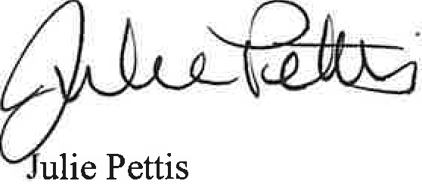

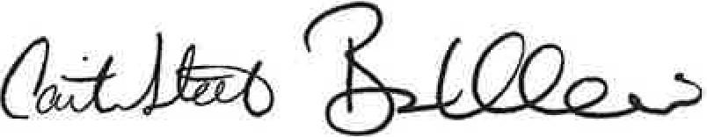
Caitlin S. Steele Ben Weir Sean M. Farrell
Principal Subdirector Director de actividades Coordinador de respuesta estudiantil

